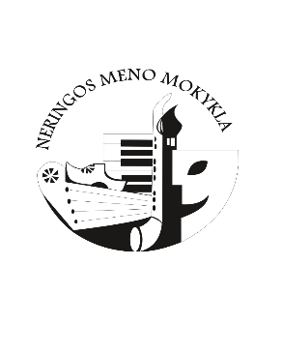
NERINGOS MENO MOKYKLA
2020 m. spalio mėnesio veiklos planas
Data ir  laikas | Veikla-renginys | Atsakingas vykdytojas (-ai) | Vieta
Spalio 5 d. | Dalyvavimas Mokytojų dienai skirtoje šventėje | R. Norvilienė; G.Dikšienė, V.Mamontovienė,  L.Ramelienė,  Ž. Subačiūtė, Aidas Macevičius | Amfiteatras prie Nidos Švč. Mergelės Marijos Krikščionių Pagalbos bažnyčios
Spalio 11 d.  16 val. | Lietuvos vaikų ir moksleivių TV konkurso ,, Dainų dainelė 2020 “laureatų koncertas | V. Valys,  R.Norvilienė,  G.Dikšienė | Nacionaliniame operos ir baleto teatre Vilniuje
Spalio 13 d. 17.15 val. | Visuotinis Neringos meno mokyklos mokinių tėvų susirinkimas | R. Norvilienė,  G. Dikšienė | Neringos meno mokyklos salė
Spalio 15 d. 17. 15 val. | Integruota dailės ir teatro skyrių meninė improvizacija "Ką mena širdis" apie žymiąją meksikietę dailininkę Fridą Kahlo | V. Mamontovienė, M.Urbonavičienė | Nidos istorijos muziejus
Iki Spalio 24 d. | Dalyvavimas konkurse „Atlėk sakalėli“ ir paraiškų siuntimas organizatoriams | Ieva Pumputytė,  Vytautas Zelenis ir kiti mokytojai | Neringos meno mokykla
Spalio 26-Lapkričio 2 d.d. | Mokytojų metodinės veiklos mokinių rudens atostogų metu pagal atskirą planą. | Pavaduotoja ugdymui G. Dikšienė | Neringos meno mokykla ir kitos erdvės
 | KITA | VEIKLA
nuolat | Pokalbiai, konsultacijos, duomenų ir teikimas ir naujausios informacijos sklaida dėl situacijos, susijusios su pandemija, valdymo ir ugdymo proceso pakitimų. | R. Norvilienė; G. Dikšienė, | Neringos meno mokykla
nuolat | Pamokų stebėjimas, mokinių žinių patikra, mokytojų pasidalijimas gerąja patirtimi | R.Norvilienė,  G. Dikšienė, skyrių mokytojai | Neringos meno mokykla
nuolat | Pokalbiai, konsultacijos mokytojams dėl einamų klausimų | R.Norvilienė, G. Dikšienė  skyrių mokytojai | Neringos meno mokykla
nuolat | Konsultacijos mokytojams dėl elektroninio dienyno pildymo | G. Dikšienė | Neringos meno mokykla

